1.Як створити новий репозиторій?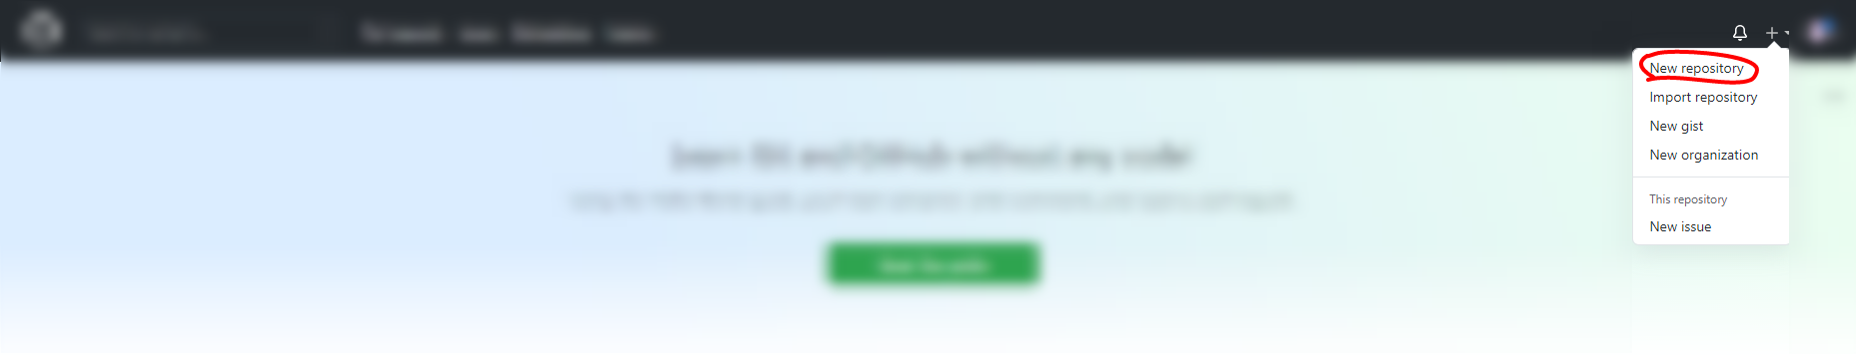

2.Для чого призначен репозиторій?

Репозито́рій — спеціальний сервер, на якому зберігається і з якого можна завантажити програмне забезпечення. ... Найчастіше дані в репозиторії зберігаються у вигляді файлів, доступних для подальшого розповсюдження по мережі.

3. 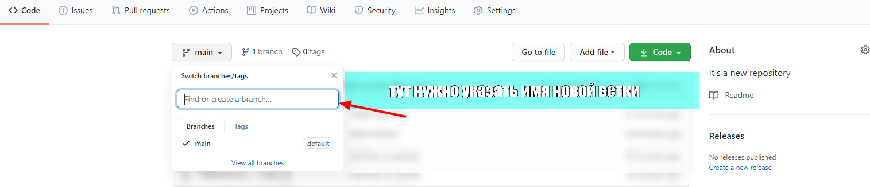

4. Як злити гілки з основною гілкою master?

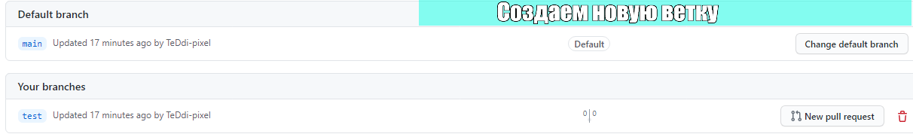



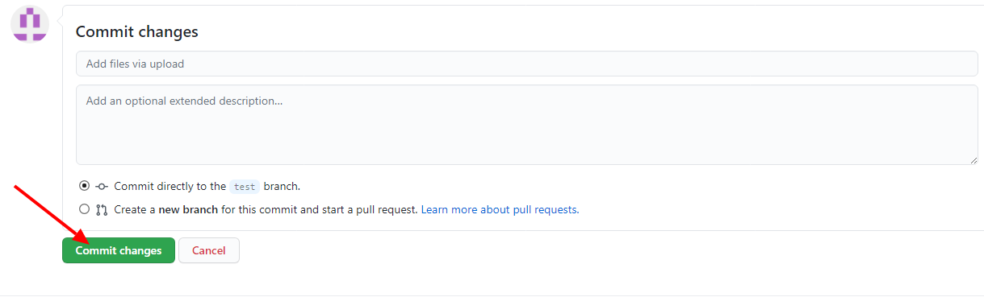

5.Як завантажити репозиторій до себе на комп’ютер?

